ТЗ 1

Техническое задание

Описание процесса
- В ёмкость перекачивается жидкость.
- Давление в подающей трубе контролирует аналоговый датчик давления PE1.
- За контроль уровня в основной ёмкости отвечает аналоговый датчик уровня LE1.
- Дискретный датчик предельного уровня LS1 отключает подачу жидкости в основную ёмкость, чтобы предотвратить переполнение.
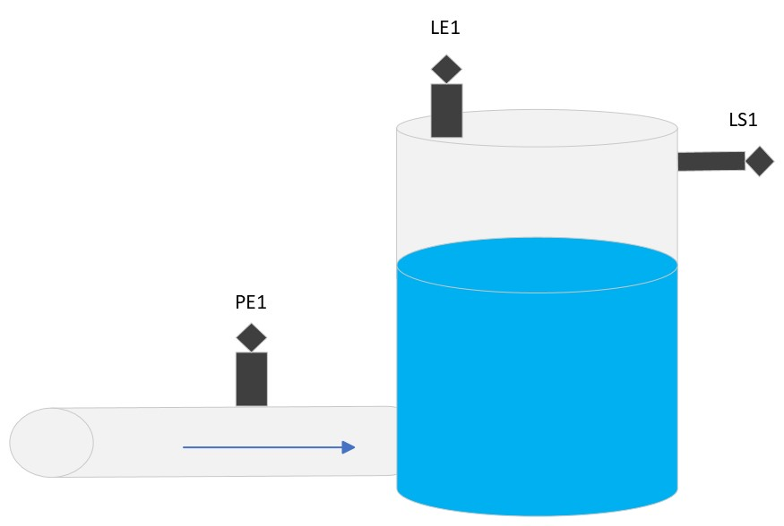

Технические условия
Датчик LE1
- Монтаж — резьбовой, верхняя крышка бака.
- Высота бака — 10 м.
- Диапазон температуры 5-80 градусов.
- Аналоговый сигнал 4-20 мА.
- Степень защиты IP66\IP67.
Датчик LS1
- Монтаж — резьбовой, боковая стенка бака.
- Диапазон температуры 5-80 градусов.
- Дискретный сигнал 24 В.
- Степень защиты IP66\IP67
Датчик PE1
- Монтаж — резьбовой.
- Диапазон температуры 5-80 градусов.
- Диапазон давления 0-50 бар.
- Аналоговый сигнал 4-20 мА.
- Степень защиты IP66\IP67.
- Наличие индикации.

